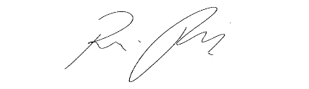
INDICAÇÃO nº 1019/2021

Súmula: Solicita providências do Executivo, junto a Secretaria Municipal de Desenvolvimento Urbano e Habitação, Sr. Walter Tanoue Hasegawa, para que interceda junto à empresa Tecnoluz e solicite a troca das lâmpadas amarelas pelo conjunto hastes e lâmpadas de Led na Areninha localizada na Rua Uchoa altura do 246, Alto da Colina, neste município.

INDICO à Mesa, na forma regimental vigente, seja oficiado ao Excelentíssimo Igor Soares Prefeito Municipal, para que determine através da Secretaria Municipal de Desenvolvimento Urbano e Habitação, a troca de lâmpadas amarelas pelo conjunto hastes e lâmpadas de Led na Areninha localizada na Rua Uchoa altura do nº 246, Alto da Colina, neste município.

JUSTIFICATIVA

Senhor Presidente,
Senhores Vereadores,
Senhoras Vereadoras.

Venho através deste documento indicar a essa competente Secretaria que execute a troca de lâmpadas amarelas pelo conjunto hastes e lâmpadas de Led na Areninha, a prefeitura de Itapevi já vem realizando um bom trabalho na implantação e manutenção de Areninhas em diversos bairros da cidade e acredito que os moradores do Alto da Colina necessitam desta benfeitoria.
Também como parte da política municipal de valorização e incentivo à prática esportiva. O projeto possui o objetivo de oferecer para a população segurança e tranquilidade a todos que ali utilizam, onde também aonde a comunidade possa, além de praticar atividade física, ter um espaço seguro de convivência, lazer e formação cidadã.
Sem mais para o momento, certo do pronto atendimento renovo protestos de elevada estima e consideração.

Sala das Sessões Bemvindo Moreira Nery, 24 de fevereiro de 2021.
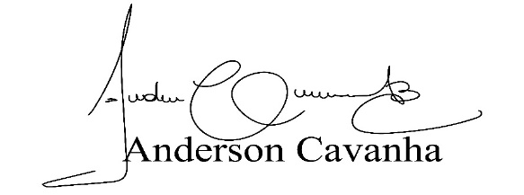
(Bruxão Cavanha – PL)
Vereador

